

图像处理与机器视觉

课后作业

作业题目： 第十一次课后作业
学 院： 机械与电子工程学院
专业班级： 机化2201
姓 名： 黄钊伟
学 号： 2022013106
日 期： 2024年10月26日

西北农林科技大学
机械与电子工程学院

1、课堂案例：区域的几何特征。
运行代码：
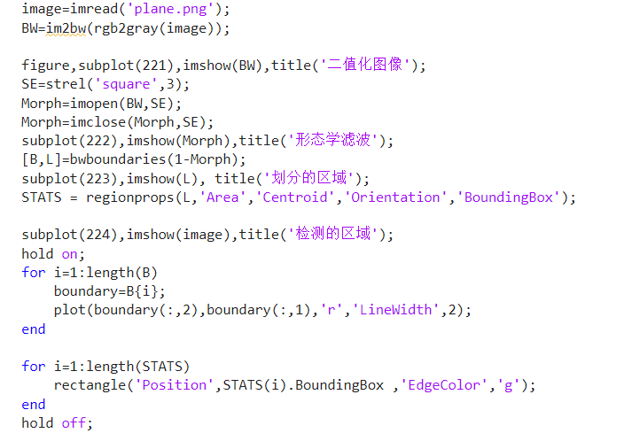
运行结果：
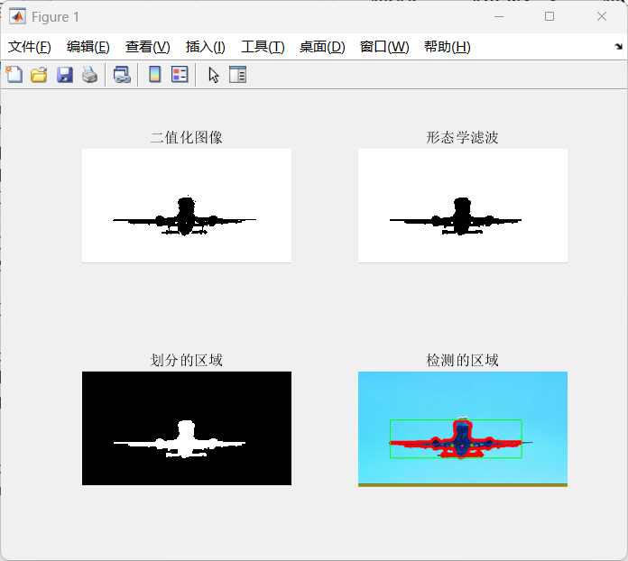
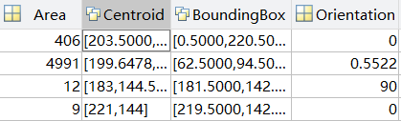
2、了解PCA（主成分分析法），并学习如何将其用于图像分析。
主要思想：使得转换基是一组标准正交基，以此为前提运用线性代数相关理论进行快速有效的处理，对新得到的基向量对应“主元”进行排序，利用重要性排序可以对数据进行简化或压缩处理，最终实现把多个变量化为少数几个互相无关的综合变量的效果。

图像分析中的应用：KL变换，是最小均方误差意义上的最优变换。

基本步骤：①求N维样本数据均值；②求协方差矩阵对应特征值与特征向量；
③按照特征值绝对值从大到小进行排列，取前m个特征值对应的特征向量重构正交矩阵K，与样本向量相乘，实现样本向量的降维。

运行代码：
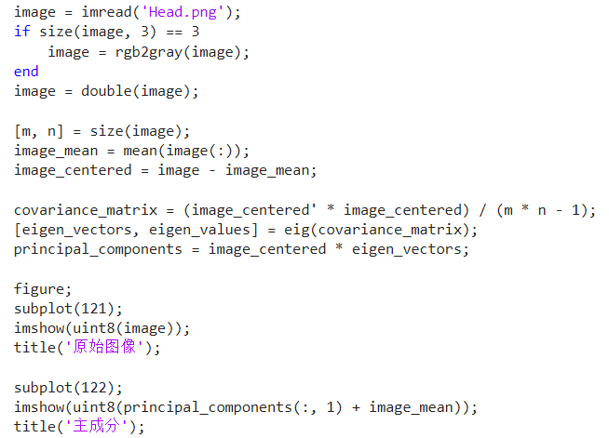
运行结果：
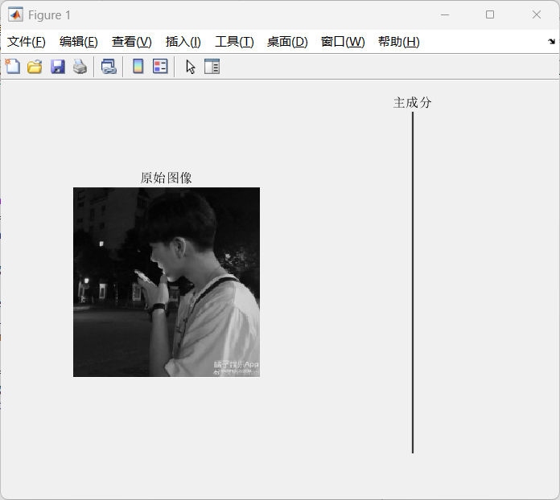
3、以思维导图的形式整理机器学习中有监督算法和无监督算法的分类。
